NAVODILA ZA DELO NA DALJAVO
PREDMET, SKUPINA | NŠP
RAZRED | 4. – 6.r
SNOV | Sneg
DATUM | 04. 01 – 08. 01. 2021
NALOGE, DOKAZILA VRNITI DO | /

Pozdravljeni dragi moji športniki.

Izkoristimo sneg! Za aktivnost ta teden si izberi eno izmed zimskih aktivnosti:
- Zimski pohod v okolici svojega stalnega prebivališča.
- Sankanje na snegu po lokalnih hribih.
- Metanje snežnih kep v različne cilje (v škatlo, na ograjo, v drevo,…).
- Kako visoko/ daleč lahko vržeš snežno kepo?
- S snežno kepo zadeni snežno kepo v mirovanju ali v gibanju …
- Izdelava snežaka, snežnih struktur, najljubše živali … Ne pozabite tudi na okrasitev z vejami, kamni idr.
- Hkrati je to tudi ena izmed nalog v Šolskem nagradnem izzivu – vabljeni k sodelovanju.

Seveda ne sme manjkati tudi medsebojno kepanje, ampak z upoštevanjem načela fair playa (poštene igre).

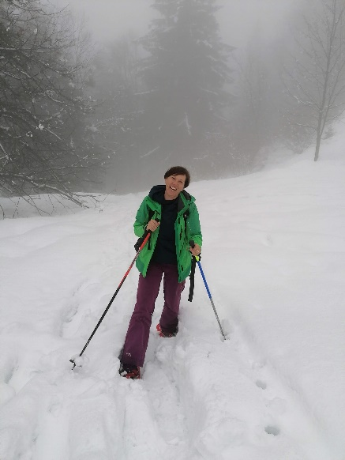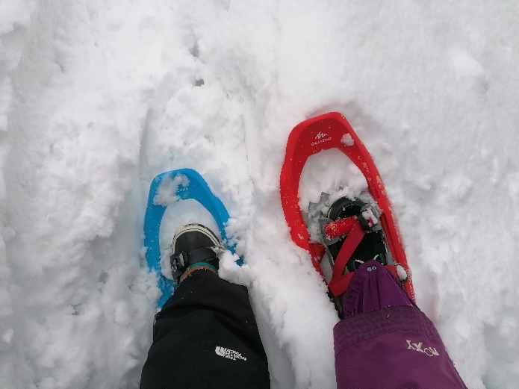

Jaz sem si izbrala pohod s krpljami. Učiteljica Tina Š.

